СОВЕТ ВАСИССКОГО СЕЛЬСКОГО ПОСЕЛЕНИЯ

ТАРСКОГО МУНИЦИПАЛЬНОГО РАЙОНА ОМСКОЙ ОБЛАСТИ

**РЕШЕНИЕ**

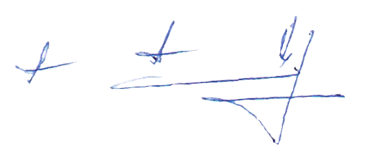18 июля 02024 года № 66/214

О назначении и порядке проведения публичных

слушаний по проекту муниципального правового акта

о внесении изменений и дополнений в Устав Васисского сельского поселения Тарского муниципального района Омской области

В целях приведения Устава Васисского сельского поселения Тарского муниципального района Омской области в соответствие с законодательством Российской Федерации, руководствуясь Федеральным законом № 131-ФЗ от 6 октября 2003 года «Об общих принципах организации местного самоуправления в Российской Федерации», Уставом Васисского сельского поселения Тарского муниципального района Омской области, Совет Васисского сельского поселения Тарского муниципального района Омской области **решил:**

1. Провести публичные слушания по проекту муниципального правового акта о внесении изменений и дополнений в Устав Васисского сельского поселения Тарского муниципального района Омской области (проект муниципального правового акта о внесении изменений и дополнений в Устав Васисского сельского поселения Тарского муниципального района Омской области прилагается) 31 июля 2024 года в 16-00 часов в здании Администрации Васисского сельского поселения Тарского муниципального района.

2. Предложения и поправки в проект муниципального правового акта о внесении изменений и дополнений в Устав Васисского сельского поселения Тарского муниципального района Омской области вносятся гражданами, постоянно проживающими на территории Васисского сельского поселения Тарского муниципального района и обладающими избирательным правом. Предложения и поправки в проект муниципального правового акта о внесении изменений и дополнений в Устав Васисского сельского поселения Тарского муниципального района Омской области принимаются Советом Васисского сельского поселения Тарского муниципального района по адресу: с. Васисс, ул. Кирова, 24 в письменной /или устной/ форме до 30 июля 2024 года.

Материалы по предложениям, поправкам в проект муниципального правового акта о внесении изменений и дополнений в Устав Васисского сельского поселения Тарского муниципального района Омской области будут рассмотрены на публичных слушаниях.

Граждане, постоянно проживающие на территории Васисского сельского поселения Тарского муниципального района, могут принимать участие в обсуждении проекта муниципального правового акта о внесении изменений и дополнений в Устав Васисского сельского поселения Тарского муниципального района на публичных слушаниях.

3. Опубликовать настоящее решение и проект муниципального правового акта о внесении изменений и дополнений в Устав Васисского сельского поселения Тарского муниципального района Омской области в «Официальном вестнике Васисского сельского поселения Тарского муниципального района».

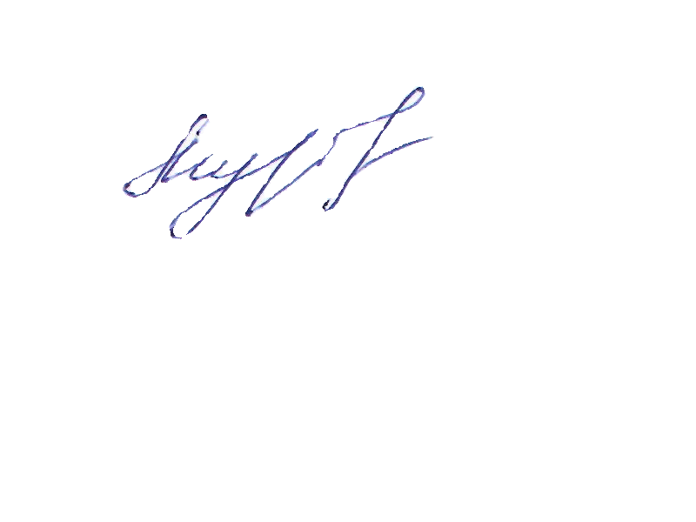Председатель Совета Васисского сельского

поселения Тарского муниципального

района Омской области Е.Л. Муравская

И.о. Главы Васисского

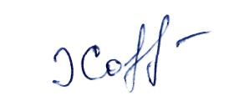сельского поселения Тарского

муниципального района

Омской области А.Я. Хорошавина

**ПРОЕКТ**

**СОВЕТ ВАСИССКОГО СЕЛЬСКОГО ПОСЕЛЕНИЯ**

**ТАРСКОГО МУНИЦИПАЛЬНОГО РАЙОНА ОМСКОЙ ОБЛАСТИ**

**РЕШЕНИЕ**

**от «___»__________ 2024 года №___**

**О ВНЕСЕНИИ ИЗМЕНЕНИЙ В УСТАВ ВАСИССКОГО СЕЛЬСКОГО ПОСЕЛЕНИЯ ТАРСКОГО МУНИЦИПАЛЬНОГО РАЙОНА**

**ОМСКОЙ ОБЛАСТИ**

В соответствии с Федеральным законом от 6 октября 2003 года № 131-ФЗ «Об общих принципах организации местного самоуправления в Российской Федерации», Уставом Васисского сельского поселения Тарского муниципального района Омской области Совет Васисского сельского поселения Тарского муниципального района Омской области решил:

I. Внести изменения в Устав Васисского сельского поселения Тарского муниципального района Омской области.

1)часть 3 статьи 15.2 Устава дополнить абзацем следующего содержания:

«При решении вопросов, предусмотренных [пунктом 7 части 1](http://garant03.ru99-loc.minjust.ru/#/document/186367/entry/25117) статьи 25.1 Федерального закона «Об общих принципах организации местного самоуправления в Российской Федерации», в сходе граждан также могут принять участие граждане Российской Федерации, достигшие на день проведения схода граждан 18 лет и имеющие в собственности жилое помещение, расположенное на территории данного сельского населенного пункта, в случае, если это установлено муниципальными нормативными правовыми актами в соответствии с законом Омской области.»;

2) статью 25 Устава дополнить пунктом 10.1 следующего содержания:

«10.1) приобретения им статуса иностранного агента;»;

3) часть 1 статьи 29 Устава дополнить пунктом 13.1 следующего содержания:

«13.1) приобретения им статуса иностранного агента;»;

4)часть 2 статьи 54 Устава дополнить пунктом 4.1 следующего содержания:

«4.1) приобретение им статуса иностранного агента;».

II. Представить настоящее решение для государственной регистрации в Управление Министерства юстиции Российской Федерации по Омской области в сроки и порядке, установленные Федеральным законом от 21 июля 2005 года № 97-ФЗ «О государственной регистрации уставов муниципальных образований».

III. Опубликовать настоящее решение после его государственной регистрации в периодическомпечатном издании, распространяемом в Васисском сельском поселении Тарского муниципального района Омской области - «Официальный вестник Васисского сельского поселения».

IV. Настоящее решение вступает в силу после его официального опубликования.

Председатель Совета Васисского сельского

поселения Тарского муниципального

района Омской области Е. Л. Муравская

И.о. Главы Васисского

сельского поселения Тарского

муниципального района

Омской области А.Я. Хорошавина